- 界面及基本功能
- 打开综合查询界面时，默认显示第一个条件组。
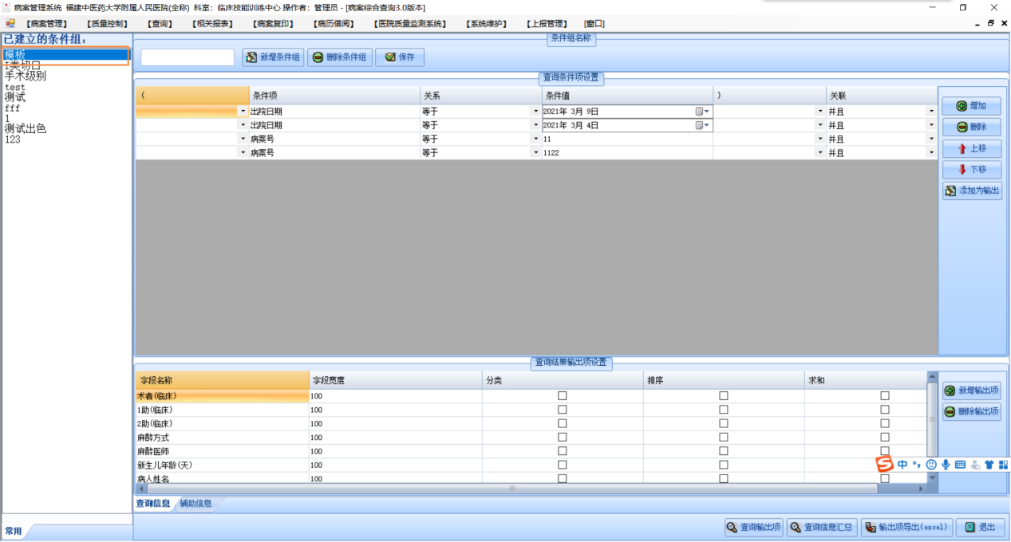
- 点击条件项和输出项的“删除”/“删除输出项”按钮，不弹出提示框
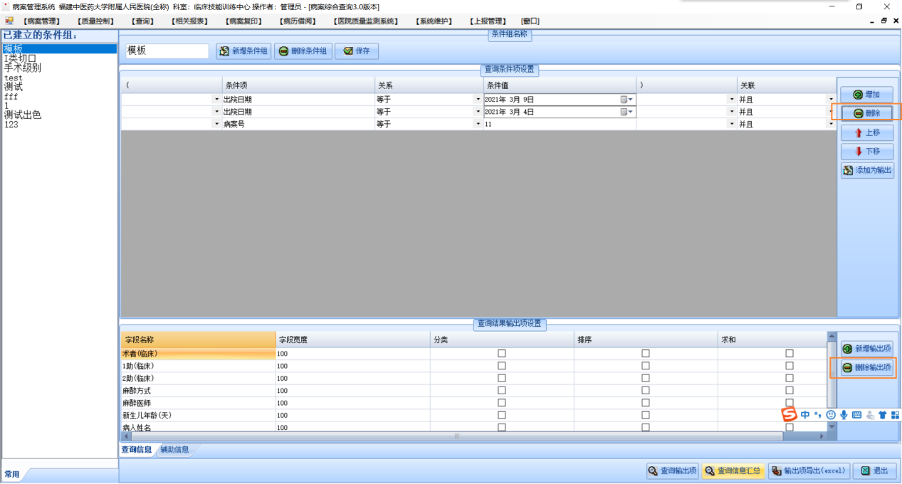
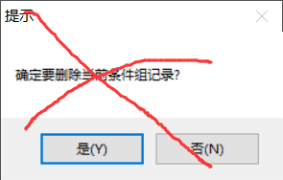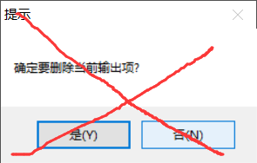
- 新增条件组
新增条件组，可以在空白条件组上添加条件项与输出项进行查询。若未点击保存，不允许新增的任何东西进行保存。
①点击新增条件组--中间界面变为空白（见图3.1）--添加条件项与输出项--不点击保存，点击查询输出项--可进行查询（见图3.2）
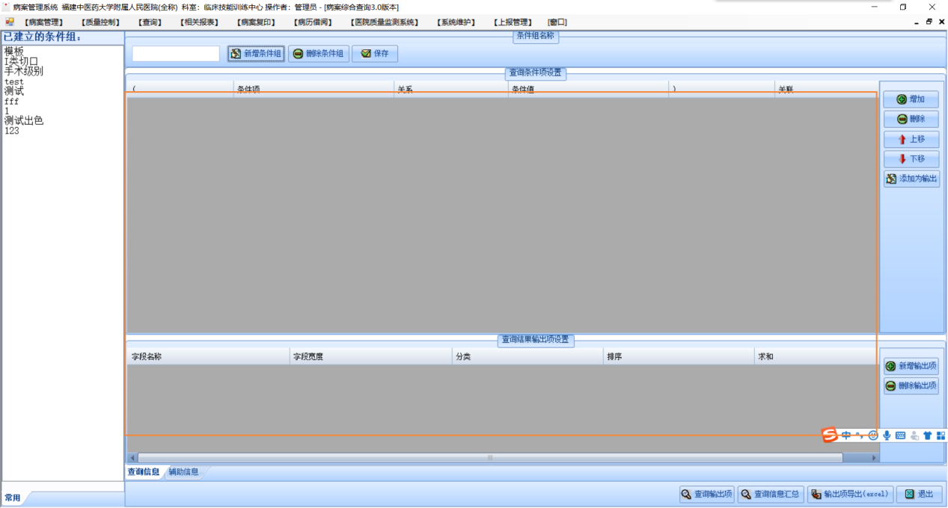
图3.1
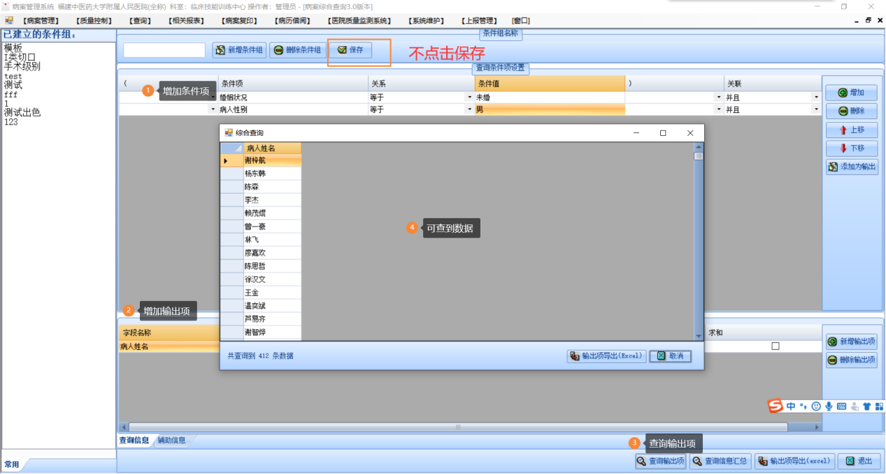
图3.2
②不输入新建条件组的名称，点击保存--跳出提示框：请输入条件组名称
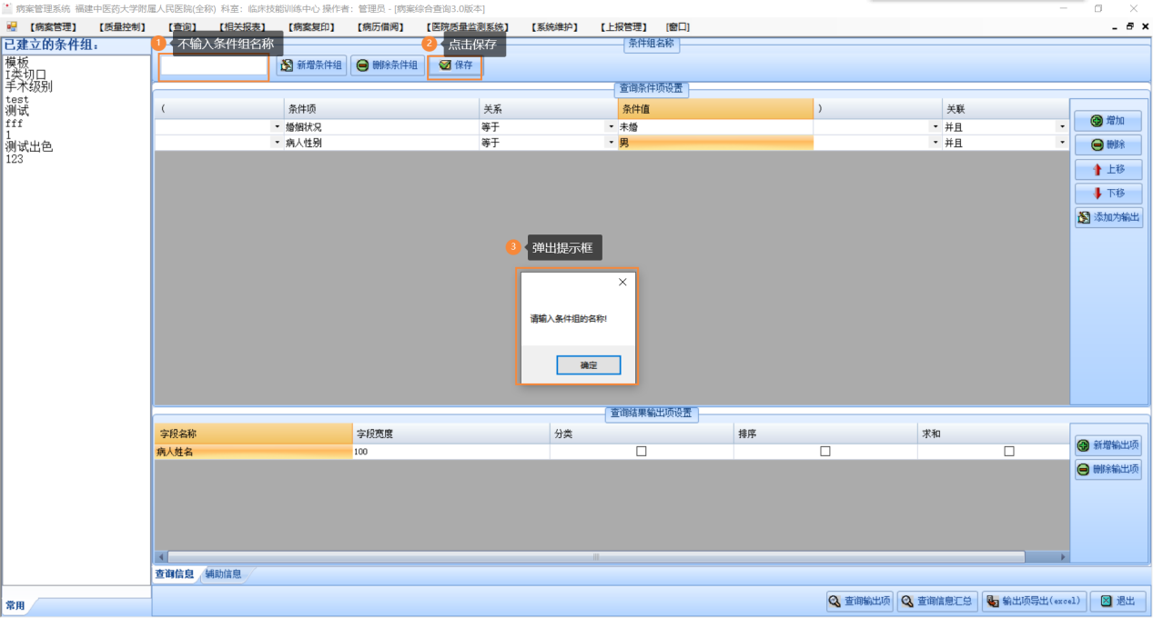
③输入新建条件组的名称，点击保存--跳出提示框：是否保存条件组--点击“是”--若左侧条件组已存在同名，则弹出提示框：该条件组已存在，请勿重复添加--若若左侧条件组不存在同名，则弹出提示框：保存成功，且左侧条件组多了新增的条件组名

- 在左侧现有条件组基础上修改
未点击保存时，所有修改都不允许被保存。
①点击左侧已有的条件组--新增或删除条件项/查询项--点击查询输出项/查询信息汇总/输出项导出，可查询到结果，且结果无误。（如将查询条件性别为男改为女，查询到的结果输出为女）--不点击保存--点击到另一个条件组再点击回来--刚刚的新增或删除修改没被保留（查询条件依旧性别为男）
②点击左侧已有的条件组--新增或删除条件项/查询项--保存--弹出提示框：是否保存修改，是--修改被保存
③点击左侧已有的条件组--修改条件组名--保存--弹出提示框：是否保存修改，是--左侧条件组名改变
- 当条件项中有空值时--点击查询输出项--提示：查询条件不能存在空值。
- 删除“查询”，新增“查询输出项”、“查询信息汇总”及“输出项导出”等按钮。“查询输出项”是查询结果的展示，“查询信息汇总”是查到的病案的一些相关信息。“输出项导出”是直接对查询结果导出。
- 查询条件项部分增加“上下移”的箭头，用以移动条件项的位置
- 查询条件项部分增加“添加为输出项”按钮，可快速将条件项变为输出项。

- 基础数据
对条件项和输出项的输入方式、允许输入的关系及有字典的条件项进行校验
- 条件值的输入方式有限制，分为 手动输入、日期控件、时间控件、检索选择框。具体见Excel文档。
- 条件项关系根据条件项而不同，如出院日期的关系有：大于、等于、大等于、小于、小等于、不等于。
- 检索选择框/下拉框的条件值是有字典的，不允许进行手动输入。

- 业务数据检验
配置查询条件项和输出项进行查询后对数据结果进行校验，如：
- 选择查询在某段日期间出院人数的数量。可和首页进行对比查看人数
- 查询不同科室在某段日期间出院病人人数，和出院病人分科统计表进行对比
- 按照省人民导回的病案综合查询组合条件进行查询测试。禅道上5759，5763,5764,5765,5766也可作为参考。

